DUYURU

- Enstitümüz Lisansüstü programlarına kayıtlı öğrencilerin 2019-2020 Eğitim-Öğretim Yılı Güz Yarıyılı ders kayıtları, 09-13 Eylül 2019 tarihleri arasında internet üzerinden yapılacaktır.

- Bilimsel Hazırlık Programına tabi olacak öğrencilerin, bu programda alacakları dersleri Danışmanı tarafından seçilecektir.

- Tüm lisansüstü programlarımıza kayıtlı öğrenciler için (yeni kayıtlar da dahil) Uzmanlık Alan Dersi sistem tarafından otomatik olarak atanacaktır.

- Alınacak dersleri seçerken
- 1. yarıyıl veya 2. yarıyıl öğrencileri Seminer derslerini
- Tüm derslerini tamamlamış ve Tez Aşamasına geçmiş
  - Üçüncü yarıyıl öğrencileri Tez Proje Önerisi ve Tez Çalışması derslerini
  - Dördüncü yarıyıl öğrencileri Tez Çalışması ile Tez Yazma ve Sonuç Raporu derslerini
mutlaka danışmanı olan öğretim üyesinin şubesi ile seçmelidir.

- 13 Eylül 2019 Cuma günü saat 17:30 itibariyle ders kayıt ekranı öğrencilere kapatılacaktır.

- Ders kaydı yaptıran öğrencilerimiz 16-20 Eylül 2019 tarihleri arasında sadece danışmanı ile birlikte ders ekleme – çıkarma işlemlerini yapabileceklerdir.

- 13 Eylül 2019 Cuma günü mesai bitimine kadar ders kaydını yaptırmayan öğrenciler mazeretlerini belgeleyerek anabilim dalı başkanlığına yazılı başvuru yapmak şartıyla en son 20 Eylül 2019 tarihine kadar sadece danışmanı ile birlikte mazeretli kayıt yapabileceklerdir.

- Mazeretli kayıt süresi/ ders ekleme– çıkarma süresinin sona erdiği 20 Eylül 2019 Cuma günü saat 17.30 itibariyle ders kayıt sistemi öğrencilere ve danışman öğretim üyelerine kapatılacak ve bu süre uzatılmayacaktır.

- Öğrencinin ders kaydının geçerli olabilmesi için;
- Varsa öğrenim ücretini / harcını yatırmalıdır. Öğrenim ücreti/harcı Türkiye Halk Bankası ve Vakıfbank şubelerine veya ATM’ lerine öğrenci numarası ile yatırılacaktır. (Ödenmesi gereken tutarın yanlış olduğunu düşünüyorsanız ödeme yapmadan önce öğrenci işleri birimimiz ile görüşmelisiniz.)
- Ders seçimleri ogr.nku.edu.tr adresinden yapılmış olmalıdır.
- İnternet üzerinden yapılan ders seçimleri danışman tarafından onaylanmalıdır.

- Ders seçimi danışman tarafından onaylandıktan sonra en geç 20 Eylül 2019 Cuma günü mesai bitimine kadar onaylı ders kayıt formu ve varsa öğrenim ücretinin / harcının yatırıldığına dair dekontun birer nüshası Enstitümüz Öğrenci İşleri Birimine teslim edilmelidir. Öğrenim Ücretinden/Harcından muaf olan Araştırma Görevlileri de görev belgelerini eklemelidirler.

- Öğrencinin kayıtlanması gereken dersler otomasyon üzerinden görülecektir. Ancak öğrencinin alması gerektiği halde otomasyon üzerinde görülmeyen dersler varsa danışman veya Enstitümüz Öğrenci İşleri Birimi personeli aracılığıyla ders ilave ettirilmelidir.

- Öğrenciler kayıt yaptırmadıkları derslerin sınavlarından başarılı olsalar dahi sınav sonuçları transkriptlerine işlenmeyecektir.

- Ders kaydı tamamlanan öğrencinin ders kayıt formu öğrenci ve danışman tarafından imzalanarak, bir nüshası öğrenciye, bir nüshası danışmana, bir nüshası da Enstitü Öğrenci İşleri Birimine verilecektir.

- Öğrenciler kayıt yenileme işleminin tümünden sorumludur.

Tüm öğrencilerimize önemle duyurulur.

TEKİRDAĞ NAMIK KEMAL ÜNİVERSİTESİ REKTÖRLÜĞÜ
SAĞLIK BİLİMLERİ ENSTİTÜSÜ MÜDÜRLÜĞÜ

ÖĞRENCİ DERS KAYIT İŞLEMLERİ

Programımız en iyi google chrome’da çalışmaktadır. euniversite.nku.edu.tr adresine girildiğinde aşağıdaki ekran açılır.

- Öğrenci butonuna basıldığında aşağıdaki ekran açılır.

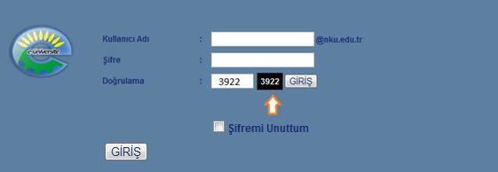

- Bu ekranda kullanıcı adına öğrenci numarası, şifre alanına ise nku.edu.tr uzantılı mail adresinin şifresi yazılır. Eğer şifre değiştirilmedi ise verilen şifre TC Kimlik Numarasıdır. İstenirse mail adresine giriş yapılarak yeni şifre belirlenebilir. Doğrulama kutusuna yan tarafta görülen 4 basamaklı sayı yazılacaktır. Şifresini unutan öğrenciler “Şifremi Unuttum” yazısının yanındaki kutucuğa tıkladığında gerekli yönlendirmeleri göreceklerdir.

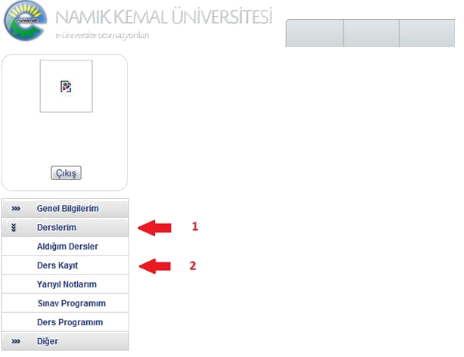
- Ders seçimi yapmak için ekrana gelen menüde sırasıyla “Derslerim” -> “Ders Kayıt” menülerine tıklanır.

- Eğer öğrenim borcu varsa ekrana “Öğrenim ücreti borcunuz bulunmaktadır. Borcunuzu ödedikten sonra sistem kullanıma açılacaktır.” Uyarısı gelir ve öğrenim borcu yatırılmadan ders seçimi yapılamaz.

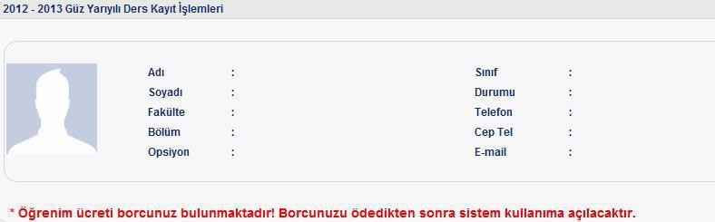

- 13 Eylül 2019 tarihine kadar öğrenim ücretini yatırmayan öğrenciler, anabilimdalı başkanlıklarına yazılı olarak mazeretli kayıt başvurusu yapmalıdırlar. Ancak bu şekilde danışman tarafından öğrenim ücreti yatırmasına izin verilir.

- Ekranın sağ tarafında listelenen dersler okuduğunuz bölümde bu dönem açılacak olan seçmeli ve zorunlu derslerdir. Dersin yanında bulunan Ders bilgisi butonuna basıldığında derse ait bilgiler listelenir. Eğer dersin yanında şube seçilecek bir yer varsa (yeşil ile gösterilen kutu) buradan kayıt olunacak şube bilgisi seçilir.
Dersin yanındaki“P” harfi, bölümün ders programı oluşturulmadığından o dersin seçilemeyeceği anlamına gelir.
Eğer dersin yanında “Ö” harfi, o derse ait önkoşul ders olduğu ve bu dersin öğrenci tarafından daha önce alınmadığı anlamına gelir.
Dersin yanında bulunan ekle butonuna basıldığında ders bu dönem alınacak olan derslere eklenir ve sağ tarafta bulunan “Aldığım Dersler” bölümünde listelenir.

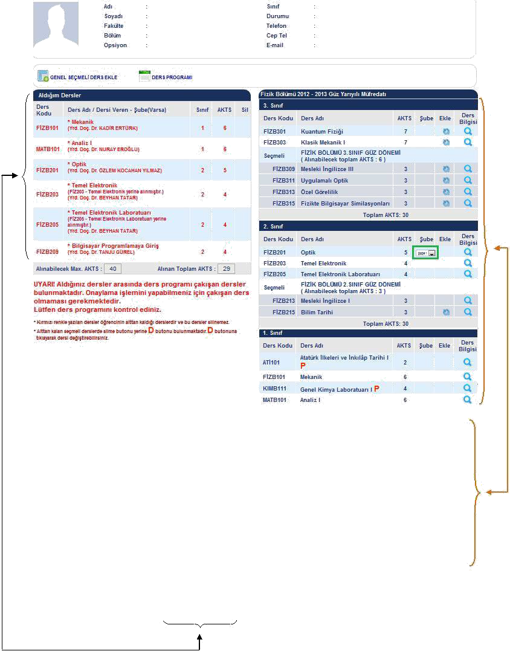

- Ekranın sol tarafında “Aldığım Dersler” başlığı altında görülen dersler bu dönem alınacak olan derslerdir. Ekrana ilk girişte bu bölümde lisansüstü danışmanlık ve uzmanlık alan dersleri olacaktır.

- Sağ tarafta bulunan ders listesinden ders seçildikçe, “Aldığım Dersler” bölümü güncellenecektir. Bu bölümde kırmızı ile yazan dersler silinemeyen derslerdir.
Alınmaktan vazgeçilen ders (X) butonuna basılarak silinebilir.

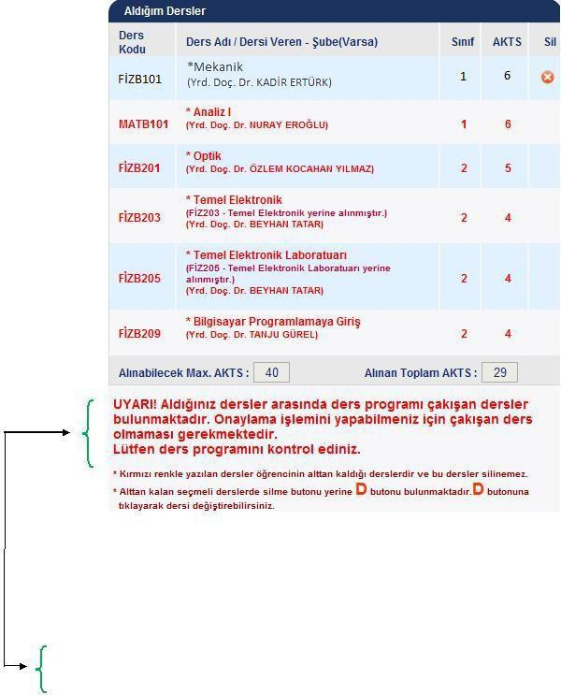

- Ders ekle-Çıkar haftasında danışman onayıyla alttan kalan dersler hariç diğer dersler değiştirilebilir.

